NÁMESTIE ANDREJA HLINKU
Farský kostol v Ružomberku
Pôvodne ranogotický kostol z prelomu 13. a 14. storočia bol prestavaný koncom 16. storočia v duchu renesancie a v 17. a 18. storočí prešiel aj barokovými úpravami.
V kostole sa nachádza pôvodná gotická krstiteľnica zo 16. storočia, diela A. Belopotockého, J. Hanulu a E. Massányiho. Okenné vitráže v južnej lodi kostola sú dielom majstra Ľudovíta Fullu.
Vo veži kostola je najstarší zvon na Liptove- zvon Andrej, odliaty v roku 1506.
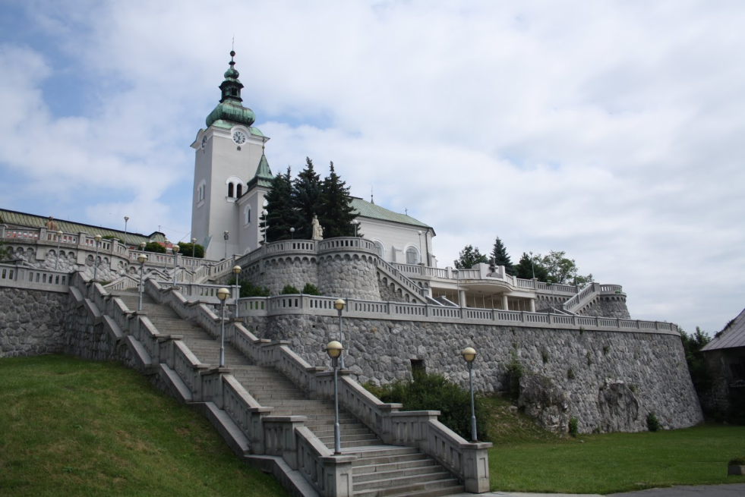
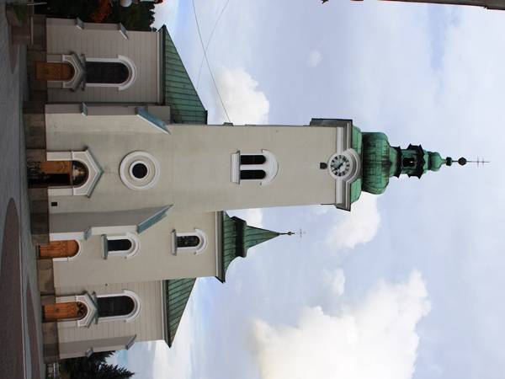
Mariánsky stĺp
Na konci parku sa nachádza Mariánsky stĺp, ktorý je osadený v kvetinovej záhradke. Celý park je chránenou prírodnou pamiatkou.
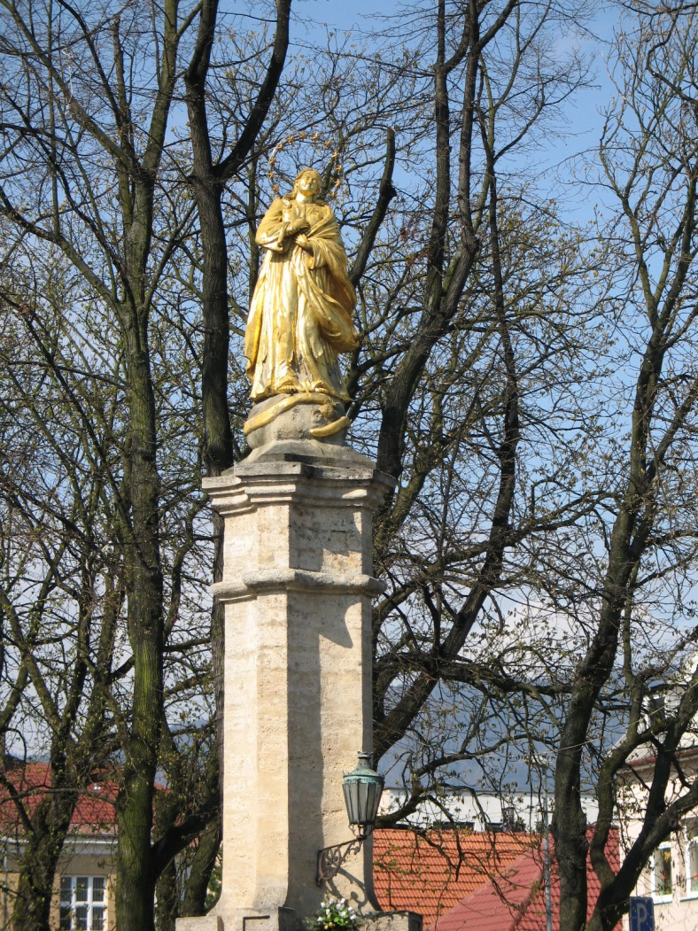

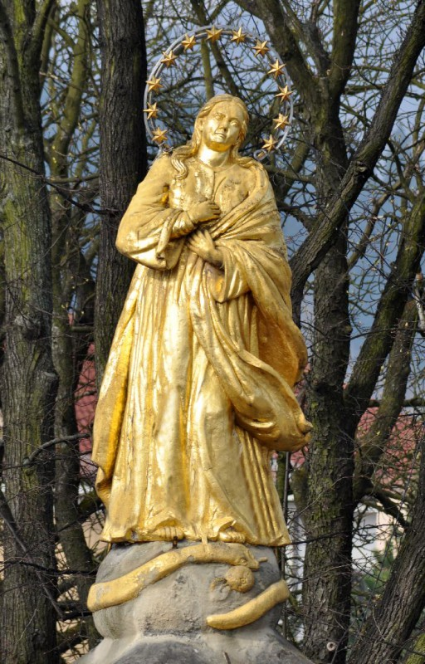

Mestská radnica v Ružomberku
Je to historická neobaroková budova, ktorá vznikla v rokoch 1895-1898. Bola vyhlásená za národnú kultúrnu pamiatku a dnes v nej sídli mestský úrad. Nachádza sa na historickom Námestí Andreja Hlinku v tesnom susedstve nášho gymnázia. V minulosti budova slúžila ako mestský dom a fara Andreja Hlinku.

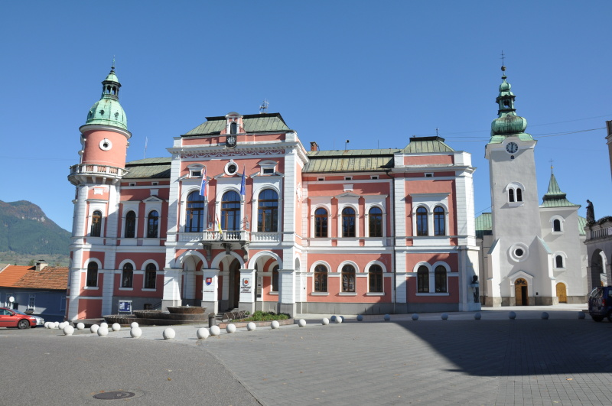

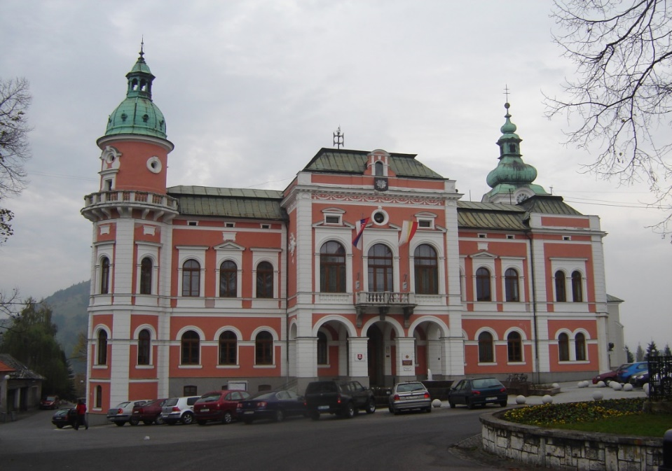

Mauzóleum Andreja Hlinku
Nachádza sa v Ružomberku priamo pod Kostolom sv. Ondreja. V roku 2007 prijala Národná rada Slovenskej republiky zákon o zásluhách Andreja Hlinku, podľa ktorého sa mauzóleum považuje za pietne miesto. Telo Andreja Hlinku sa v ňom nenachádza. Ako hrobka slúžilo mauzóleum len v rokoch 1939 až 1945. Dodnes sa nevie, prečo je sklo, pod ktorým bolo uložené telo Andreja Hlinku, prestrelené guľkou. Priestrel vznikol v roku 1968 v Dóme sv. Martina, kde bola dočasne umiestnená Hlinkova rakva. Osud Hlinkových pozostatkov je dosiaľ neznámy. Jeho vyobrazenie sa tiež nachádzalo na slovenskej bankovke s nominálnou hodnotou 1 000 Sk.
